Конспект НОД в старшей группе «Мое село – моя малая Родина».

Цель: Формировать знания детей о родном крае, прививать любовь к родному дому, сформировать представление о своём селе, как части России
Развивать у детей чувство патриотизма и любви к своей Родине.
Задачи:
- Знакомить детей с понятием о Родине малой и большой;
- Расширять знания детей о своем селе Шапошниковка.
- Воспитывать у детей любовь к Родине,
- Формировать гражданско-патриотические чувства.
- Развивать внимание и память – узнавать на картинках флаги, гербы и знакомые места родного села.

Интеграция образовательных областей:
«Познавательное развитие», «Речевое развитие», «Социально - коммуникативное развитие», «Художественно - эстетическое»
Материалы:
- Карта России;
- Изображения символов России;
-Слайды с видами Москвы, с видами села с. Шапошниковка;
- видеоматериалы, обучающий мультфильм;
- Картон, цветная бумага, ножницы, клей, салфетка.

Ход занятия:

Дети входят в зал.
В.: Как велика моя земля.
Как широки просторы!
Озёра, реки и поля.
Леса и степь, и горы.
(Слайд 1)
В: Ребята, у каждого человека на земле есть свое Имя, Отчество и Фамилия. Каждый человек гордится своим именем, своей фамилией, особенно, если этот человек прославился в науке или искусстве. И этими людьми гордится уже вся страна, и даже весь мир. Есть свое имя и у нашей Родины. Какое имя носит наша Родина?
В: Правильно дети, Россия! Ребята, нашу страну, можно узнать не только по имени, но и по гимну, флагу и гербу. У каждого государства есть символы.
В: Ребята, посмотрите на экран, что вы видите? (слайд 2.) Правильно – флаг России. Флаг - это символ России. Флаг состоит из трех полос. Назовите цвета Российского флага. Что обозначает каждый цвет? (ответы детей) Верхняя полоса – белая как чистый снег – обозначает мир, средняя синяя – как небо – обозначает верность, красная как солнышко – сила.
В: А это что ?(слайд 3) (ответы детей) Правильно. Герб - это тоже символ России.
В: На гербе орёл двуглавый
Чтоб на запад, на восток
Он смотреть бы сразу смог.
(Дети рассматривают герб России)
В: Ребята, у нашей страны, как и у любой другой, есть своя главная песня. Скажите, как она называется? (ответы детей)
В: Правильно, дети. Это гимн.. Гимн - это тоже символ Росси. А кто знает, как надо слушать гимн? Когда играет гимн, то нужно встать и слушать его стоя. - Он исполняется в торжественных случаях, в знак уважения к стране.
В: В каждой стране, в каждом государстве есть главный город. ! Главный город называют столицей. Кто мне назовет столицу нашей родины.? (ответы детей)
В: Правильно. Столица нашей родины - это Москва.(слайд 4,5)
Москва – это Красная площадь!
Москва – это стены Кремля!
Москва – это сердце России,
Которое любит тебя!
В.: В Москве - столице нашей Родины находится наше Правительство и наш Президент, который возглавляет нашу страну. Кто знает, как его зовут? (Слайд 6). Да, правильно - наш Президент Владимир Владимирович Путин.
( обучающий мультфильм)

В: Ребята, у каждого человека есть своя малая родина. : Малая Родина – это место, где мы родились, где увидели солнце и начали познавать окружающих мир. Это область, район, посёлок, дом - всё это маленький кусочек нашей огромной страны. Малая Родина- это то место, где мы с вами живём. Это наше село. (слайд 7,8) А как называется наша малая Родина? (Ответы детей) А людей, которые живут в нашем селе?(Москва-москвичи, Воронеж – воронежцы…)
В.: Правильно, село Шапошниковка, а люди – шапошниковцы. А в какой области находится село?
- Да, в Воронежской.. А в каком районе?
- Правильно, в Ольховатском! А на какой улице вы живете?
Игра " Угадай своё село?" ( Слайд 9-13)
- Постарайтесь узнать знакомые для вас места нашего села.
Быстрая бежит река, называется она - ... (Чёрная Калитва)
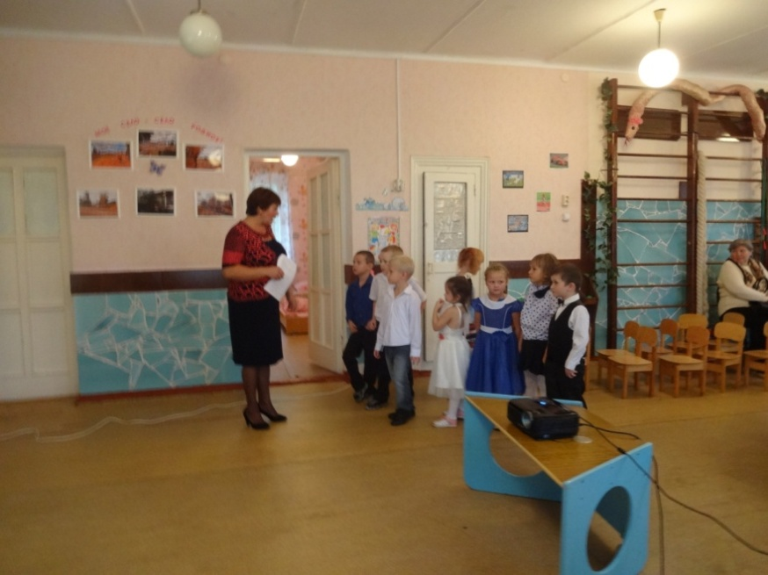

- И снова вы ответили правильно. Молодцы! А теперь послушаем стихотворения о нашей малой Родине:
Ира Д.:Малая Родина-островок земли,
Под окном смородина, вишни расцвели
Яблоня кудрявая,а под ней скамья-
Ласковая, малая Родина моя!
Артем С.: Мой милый край - земля. где я родился,
Где первые тропинки протоптал.
С тобою сердцем с детства я сроднился.
Тебя я малой Родиной назвал.
Вероника П.:Что мы Родиной зовём?
Дом.в котором мы живём
И берёзки,вдоль которых
Рядом с мамой мы идём.
Илья Г.: Что мы Родиной зовём?
Поле с тонким колоском
Наши праздники и песни
Тёплый вечер за окном.
Тимофе Ш.: Встаёт рассвет над нашей Чёрной Калитвой
Любуюсь, как в ней плещется вода.
Как ты,мой край,по жизни был со мною,
Так я с тобой останусь навсегда.
Кирилл Т.: Село моё! Село родное!
Смотрите - небо голубое,
Берёзок стройных полоса,
Алмазом светится роса,
Туман струится молоком.
Здесь мы живем! Здесь отчий дом!
В.: А сейчас мы отправимся в путешествие в центр нашего села.
-На каком виде транспорта люди могут путешествовать? (ответы детей). Отгадав загадку, вы узнаете на каком транспорте будем путешествовать мы.
По дороге дом идет,
Далеко он все везет.
У него на ножках
Черные сапожки. (Автобус)
- Правильно, автобус. Занимайте свои места.
Вспомнить правила поведения в автобусе.
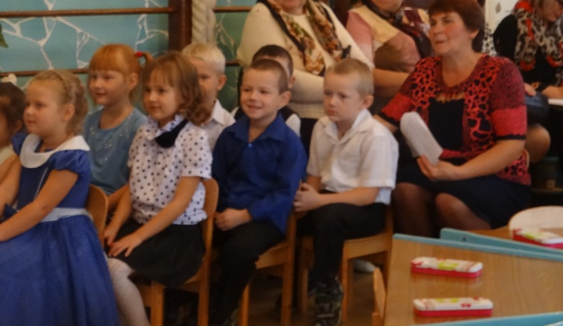

ВИДЕОПОЕЗДКА (ролик 1)
-Угадайте, куда мы сначала отправимся?
Стоит дом,
кто в него войдёт,
тот знания приобретёт.( Школа) (слайд 14)
-А зачем нам нужна школа? Кто учит в школе?А кто главный в ней? А как зовут директора школы?

ВИДЕОПОЕЗДКА (ролик 2)
- Мы приехали в центр нашего села Шапошниковка. (слайд 15)
Перед нами большое здание, как оно называется (Дом культуры), Зачем нам нужен Дом культуры? Давайте пройдем внутрь и посмотрим, что расположено в этом здании.
Снаружи смотришь - дом, как дом.
Но, нет жильцов обычных в нём,
В нём книги интересные,
Стоят рядами тесными. (Библиотека).(слайд 16)

- Мы сейчас проходим по парку , под ногами шелестят листья, Какие деревья растут здесь?(клен, береза, каштан..) Когда рассказывают о России, чаще всего вспоминают березку (слайд 17). Березы – красавицы русского леса. Посмотрите, какие они стройные, тонкие, с длинными хрупкими веточками. Береза – это символ и гордость русского народа! О березе сложено много песен, стихов.

Хоровод «Березка» (музыкальное сопровождение русская народная песня «Во поле береза стояла»)
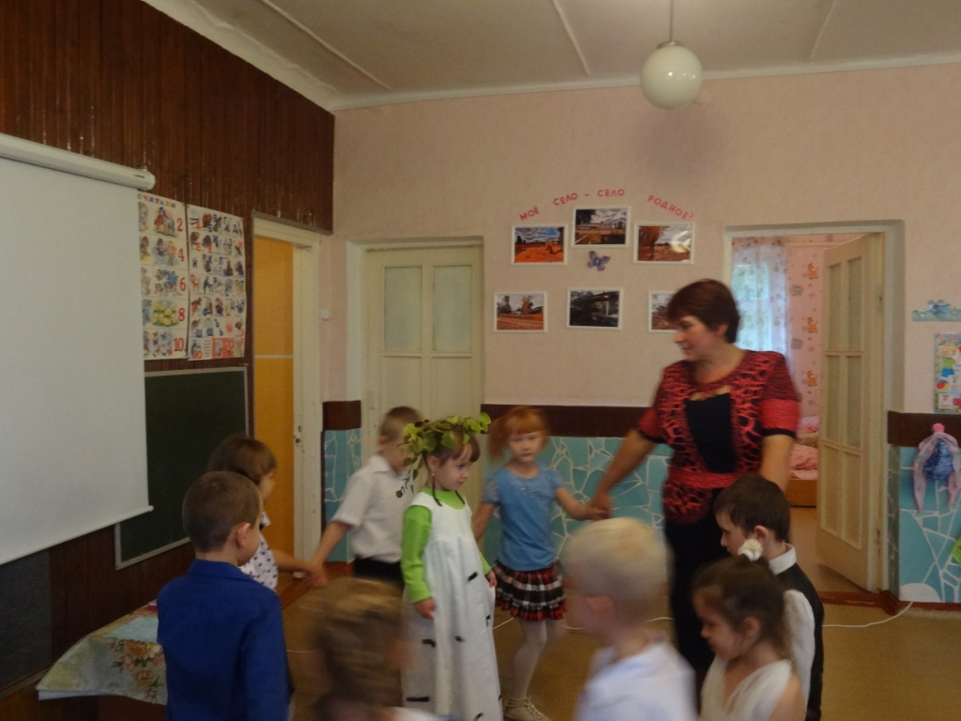

(слайд 18)
-Администрация Шапошниковского сельского поселения. Глава поселения заботится о том, чтобы наше село стало ещё более красивым и люди в нем жили с радостью.

(слайд 19)
-Где больных осматривает врач?(амбулатория) Как зовут нашу детскую медсестру?

Чтобы помнили всегда
И ценили подвиги
Чтоб не повторять ошибок
Возводят люди…(памятники).(слайд 20)
В нашем селе тоже есть памятник.
Зачем люди возводят памятники?
Этот памятник поставили, чтобы шапошниковцы могли приходить, возлагать цветы, говорить спасибо тем людям, которые погибли за то, чтобы мы сейчас жили в мире.

( на фоне колокольного перезвона)
Возвышаясь над рекой
Он стоит такой большой
Куполами смотрит в небо
Наш величественный… храм.(слайд 21)

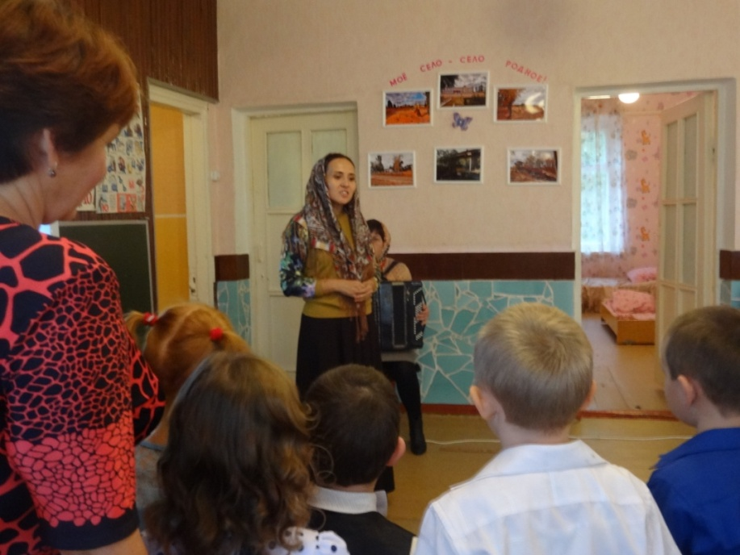
Под колокольный перезвон ребята «подходят к Покровскому храму», где их встречает матушка Ирина и рассказывает об истории храма, показывает фотографии с видами храма прошлых лет и настоящего времени, исполняет вместе с руководителем хора ДК Локотко Г.А. песню «Пресвятая Богородица».

Дети благодарят матушку Ирину и прощаются.

В: -А сейчас займите ваши места в автобусе. Угадайте, куда мы держим путь дальше?
Туда хожу я каждый день,
Так нужно, даже если лень.
Там всех уже пять лет я знаю,
Я с ними ем и сплю, играю
Туда ходить я очень рад,
Там мой любимый ...(Детский сад).

ВИДЕОПОЕЗДКА (ролик3) (конечная остановка детский сад)
-Где же мы сегодня побывали с вами? (ответы детей)

- А теперь усаживайтесь на свои рабочие места.
- Я вам предлагаю сейчас взять в руки ножницы и бумагу, и превратится в архитекторов. Вы передадите одно из тех мест, где побывали сегодня. (показ аппликации «Храм»)
-Из каких деталей состоит аппликация? (ответы детей )
Вспомнить технику безопасности с ножницами.
-Найдите прямоугольники и отрежьте углы по линии среза. Приклеиваем на большую фигуру меньшую.
-Какой формы крыша храма? (ответ детей.) Вырезаем треугольник и отрезаем верхушку по линии среза.
-Какие элементы еще надо добавить , чтобы завершить аппликацию? ( ответы детей: двери, окна, купол. облака, траву).
(Дети выполняют работу).
Из готовых работ делают выставку.
-Молодцы, вы хорошо поработали!
-Ребята, вам понравилось наше путешествие ? Я очень надеюсь, что когда вы вырастите, то сможете сделать для России много полезного, доброго, чтобы наша страна стала еще красивее и лучше. А для этого надо очень сильно любить свою страну. Ребята! Любите и берегите свою Родину. А когда вы станете взрослыми, не забывайте о своём родном селе Шапошниковка.
На этом наше путешествие подошло к концу.
Спасибо за внимание!

